Шахматы 1 год обучения.
Урок 96.
Повторение пройденного материала. Король.
Король – самая главная, но, в то же время, самая слабая фигура в шахматах. Король ходит на любое соседнее поле рядом с полем, на котором он расположен. Он может передвигаться по вертикалям, по горизонталям и по диагоналям, но только на 1 клетку за 1 ход.
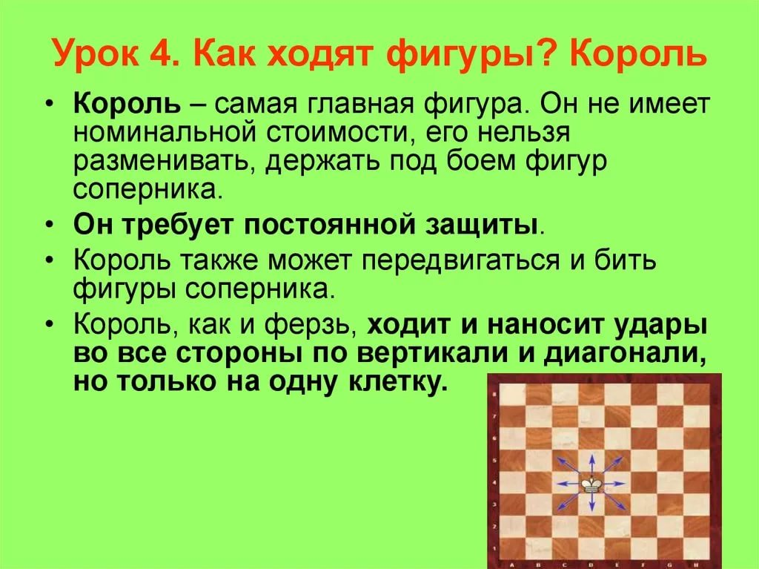

На диаграмме стрелками показано, на какие клетки может походить король.
Король – единственная фигура, которую нельзя срубить и убрать с доски.
Рубит король также как и ходит – он может срубить фигуры противоположного цвета только на соседних с собой клетках.
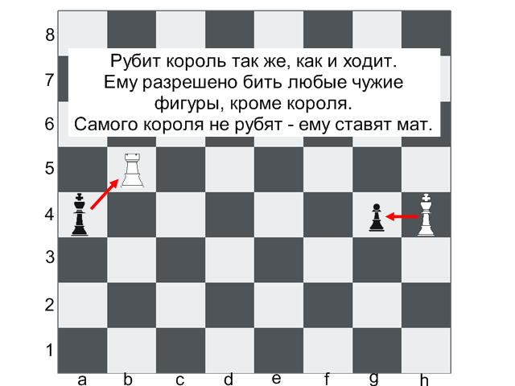
На диаграмме стрелками показано, что белый король может срубить чёрную пешку на поле g4, а чёрный король может срубить белую ладью на поле b5.
Королю запрещено ходить на атакованные поля чужими фигурами, запрещено.
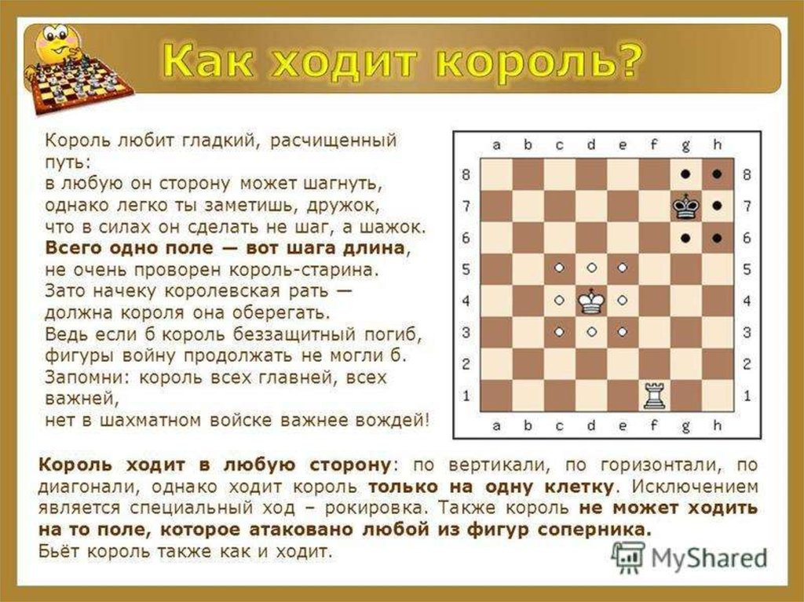
На диаграмме чёрный король не имеет права походить на соседние с ним поля f8, f7, f6, потому на них нападает белая ладья.
Запрещено королю подходить вплотную к чужому королю.
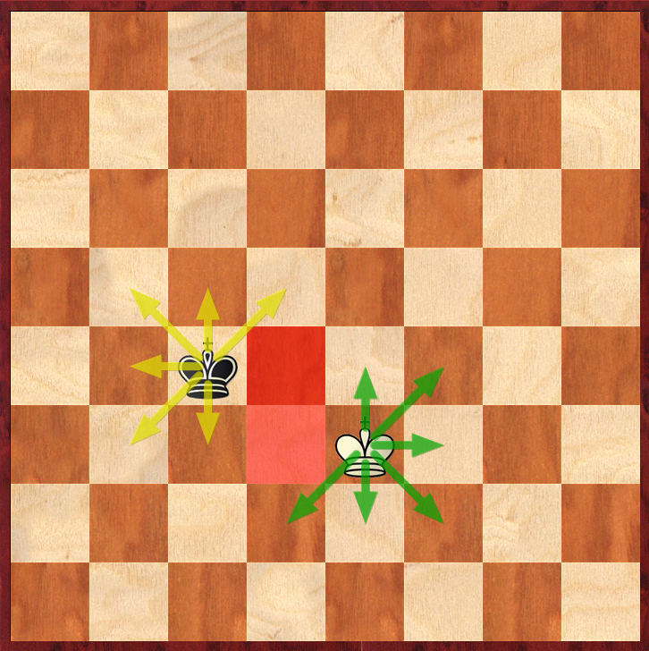
На диаграмме ни белый, ни чёрный короли не могут походить на поля d3 и d4, так как и белый король и чёрный король оба атакуют эти клетки. Короли не встречаются.
Королю также запрещено рубить защищённые фигуры противника, так как в случае взятия король сам окажется под ударом чужой фигуры – защитника. Король может рубить только беззащитные фигуры. Чужого короля также запрещено рубить.
Слабость короля проявляется в том, что он может ходить только на 1 клетку за 1 ход, его скорость медленнее черепахи, поэтому вражеские фигуры легко его догоняют и нападают. Поэтому одна из самых главных задач игрока в шахматы защищать своего короля.
Задания
Может ли король кого-нибудь срубить?

1 2
XABCDEFGHY ABCDEFGH
8-+-+-+-+(8R+-+-+-+(
7+-+q+-mkp'7+k+-+-+-'
6-zp-+-+psN&6-zp-+-+-+&
5zp-zp-zp-+-%5+-zp-+-+-%
4P+P+-+-+$4-+-+-tr-+$
3wQP+-zP-zP-#3+-+-+-mK-#
2-+-+-zPKvl"2-zPP+-+-+"
1+-+-+-+-!1+-+-+-+-!
xabcdefghy abcdefgh
3 4
ABCDEFGHY ABCDEFGH
8-+-+-+-+(8-+rtr-+-+(
7zp-+-+-+p'7zp-+-+Nmk-'
6-+-mk-+-+&6-zp-+-+pzp&
5+p+LsN-+-%5+-+-+p+-%
4-+-+-+-+$4-+-+n+-+$
3+-+P+-+-#3+Lvl-+-+-#
2-zPP+-mK-+"2P+P+-zPPzP"
1+-+-+nsn-!1tR-+-+RmK-!
xabcdefghy abcdefgh

